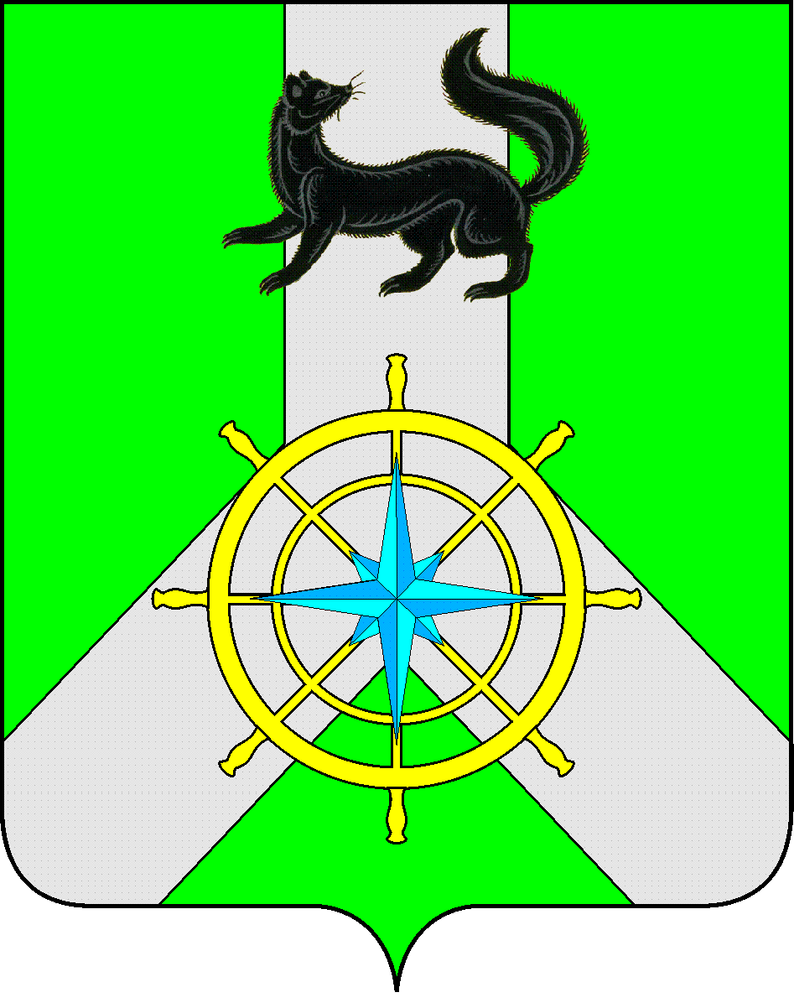
Р О С С И Й С К А Я Ф Е Д Е Р А Ц И Я

И Р К У Т С К А Я О Б Л А С Т Ь

К И Р Е Н С К И Й М У Н И Ц И П А Л Ь Н Ы Й Р А Й О Н

А Д М И Н И С Т Р А Ц И Я

П О С Т А Н О В Л Е Н И Е

От 17 апреля 2023 г. |  | № 231
 | г. Киренск

О присвоении судейской категории

В соответствии с частью 7 статьи 22 Федерального закона от 04 декабря 2007 года № 329-ФЗ «О физической культуре и спорте в Российской Федерации», с пунктом 46 части IV Приказа Министерства спорта РФ от 20 февраля 2017 года № 108 «Об утверждении положения о Единой всероссийской спортивной классификации», с выданными сертификатами Региональной общественной организации по развитию и популяризации шахмат «Федерация шахмат Новосибирской области»: № 27 на имя Карнопольцева Александра Николаевича, № 26 на имя Быкова Степана Константиновича, с Федеральным законом от 06 октября 2003 года № 131-ФЗ «Об общих принципах организации местного самоуправления в Российской Федерации», ст. 39, 55 Устава муниципального образования Киренский район, администрация Киренского муниципального района

ПОСТАНОВЛЯЕТ:

- Присвоить третью судейскую категорию Карнопольцеву Александру Николаевичу 28.07.1967 г.р. в соответствии с приложением к настоящему постановлению № 1, на основании решения оргкомитета Региональной общественной организации по развитию и популяризации шахмат «Федерация шахмат Новосибирской области» от 05.02.2023 года «О присвоении категории», копией паспорта, копией сертификата;
- Присвоить третью судейскую категорию Быкову Степану Константиновичу 30.08.2000 г.р. в соответствии с приложением к настоящему постановлению № 1, на основании решения оргкомитета Региональной общественной организации по развитию и популяризации шахмат «Федерация шахмат Новосибирской области» от 05.02.2023 года «О присвоении категории», копией паспорта, копией сертификата;
- Настоящее постановление вступает в силу со дня подписания и подлежит размещению на официальном сайте администрации Киренского муниципального района;
- Контроль за исполнением настоящего постановления возложить на начальника отдела по культуре, делам молодежи и спорту.

Мэр района К.В. Свистелин

Приложение к постановлению
администрации Киренского
муниципального района
от «17» апреля 2023 г. № 231

Сведения о присвоении спортивных разрядов

№ п/п | Фамилия, имя, отчество | Наименование учреждения | Вид спорта | Спортивный разряд
1 | Карнопольцев Александр Николаевич | МАУ ДО Детско-юношеский центр «Гармония» Киренского района | Шахматы | Третья судейская категория
1 | Быков Степан Константинович | - | Шахматы | Третья категория

Лист согласования к постановлению № 231 от 17.04. 2023 г.

СОГЛАСОВАНО:

Начальник правового отдела И.С.Чернина

______________________

Подготовила:
Главный специалист отдела по культуре,
делам молодежи и спорту

М.А. Петрова

